安徽宾阳水利建设有限公司文件

公司所属各单位:
清明节是二十四个节气中最具人文历史的节日，人们在清明怀念逝者，祀祖先，缅怀烈士。为了纪念这个有着深远意义的日子，引导大全体员工弘扬爱国主义精神，加强爱国主义教育，举办此次清明扫墓活动，希望借扫墓之际回顾历史，重温历史，了解革命烈士的英雄事迹，以此增进爱国主义情感。因此公司组织公司全体员工参观烈士陵园活动。
附:参观烈::陵园活动策划方等有限公司

2026年4月5日

“缅怀英勇先烈 弘扬革命精神”参观烈士陵园活动方案
一、活动背景
清明节是二十四个节气中最具人文历史的节日，人们在清明怀念逝者，祭祀祖先，缅怀烈士。为了纪念这个有着深远意义的日子，引导全体员工弘扬爱国主义精神,加强爱国主义教育,举办此次清明扫墓活动,希望借扫墓之际回顾历史,重温历史，了解革命烈士的英雄事迹，此增进爱国主义情感。
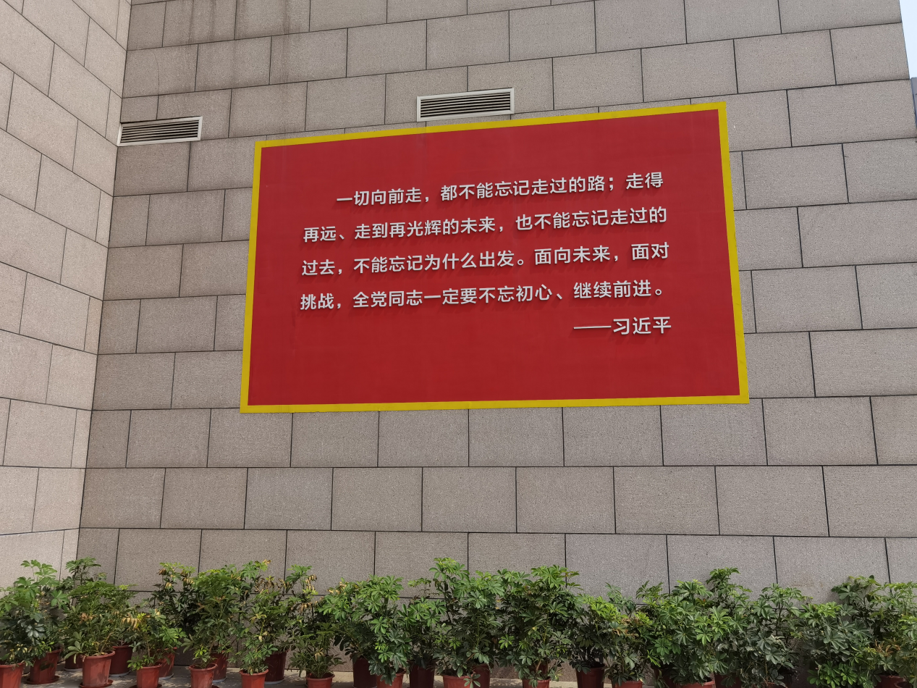
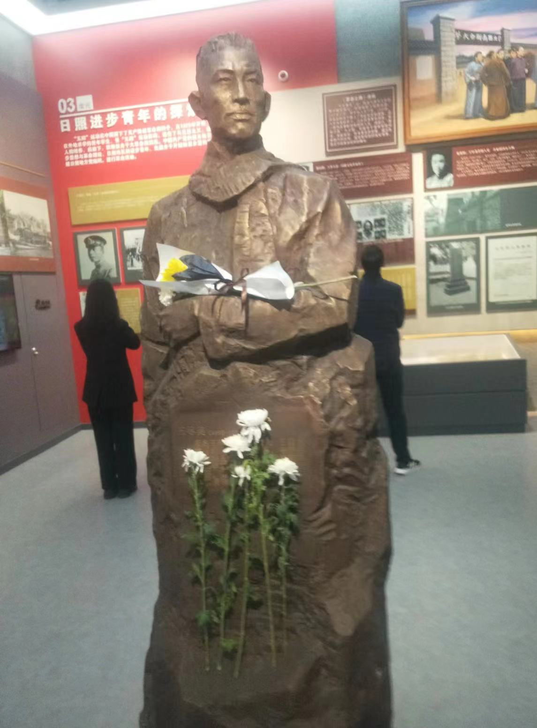二、活动背景
通过这次扫墓活动使我们更加热爱祖国，培养民族自信心、自尊心和民族自豪感,激发我们献身社会主义祖国建设的使命感,使我们自觉的投身到改革开放.建设有中国特色的社会主义伟大事业中去，做有理想、有道德、有文化、有纪律
三、活动主题:“缅怀英勇先烈 弘扬革命精神”
四、活动时间:2026年4月5日
五、活动地点: 淮南市烈士陵园
六、活动参与人员:公司全体员工
七、活动主办:安徽宾阳水利建设有限公司企划部活动
八、活动流程:
前期准备:
①通过内部例会宣传活动，告知活动内容;
②)通过短信、电话等方式通知活动详情，统计参与人员信息
③安排人员提前一周前往烈士陵园熟悉路线及环境为正式活动做准备
④提前搜集烈士陵园相关资料，并张贴条幅。
具体流程:
1、在公司门前召集参与人员，清点人数，作好记录;(7:00~7:20)
2、组织队伍有序进入烈士陵园;(9:30~9:35)
3、部门经理带领大家一起前往烈士纪念碑祭拜先烈:(9:35~9:50)
a)整理队伍，全体安静，主持人宣布活动开始;
b)代表向烈士敬献花圈
c)全体默哀 1分钟;
d)由负责人带领全体人员宣誓
e)全体人员依次向先烈敬献花朵，敬献完后回到原位置:
f)主持人宣布活动结束，全体合影留念;
g)集合队伍，清点人数;(11:00~11:05)
九、活动注意事项:
1、烈士墓是革命英雄长眠的地方，革命烈士为了我们的今天所付出的巨大牺牲，我们到烈士举行祭扫活动，要穿着整洁。
2、墓地是英灵的安居之所，故不可跨过坟墓及供品，活动中态度要庄严肃穆，不能嘻笑怒骂，污言秽语，乱跑乱碰。
3、在墓地范围要内维恭维谨，控制自己的情绪和态度。要怀着崇敬的心情参加活动，认真观看了解烈士事迹。在参观了解先烈的英雄事迹是保持安静，有秩序，体现良好素质。
4、注意卫生不能在陵园内乱吃零食，乱丢垃圾;不能在墓地内乱跑，行走要按顺序，不破坏青草绿地，
5、如果早晨临时不能到的，请及时向负责人说明，以免耽搁行程;途中如有事离队要向负责人说明，得到许可签退后方可离开，且离队后的安全问题由本人负责。
十、活动的经费
条幅:合计 20 米 100 元
花篮:合计2个 100 元
车费 :200 元
共计 400 元。

